商品信息表

1.商品名称：华为 HUAWEI P20 AI智慧徕卡双摄全面屏游戏手机 6GB+64GB 亮黑色 全网通移动联通电信4G手机 双卡双待

2.职类标签： 程序员，电竞玩家， 设计师

- 这里应该是选取改品类，下面的属性，对应的属性值
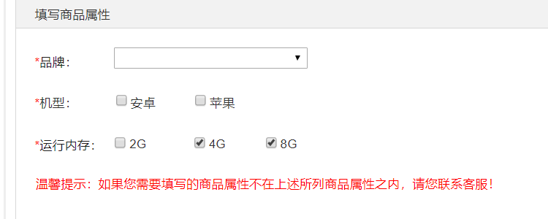
品类id，是1，

品类，属性关联表，查出所有的属性值，
通过属性属性值关联表查出所有属性值

4.规格
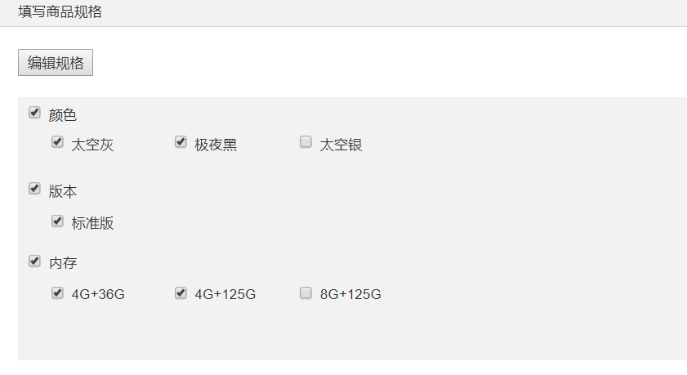

5.填写商品价格及库存

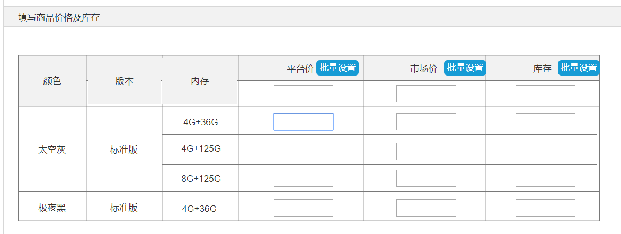

- 设置图片

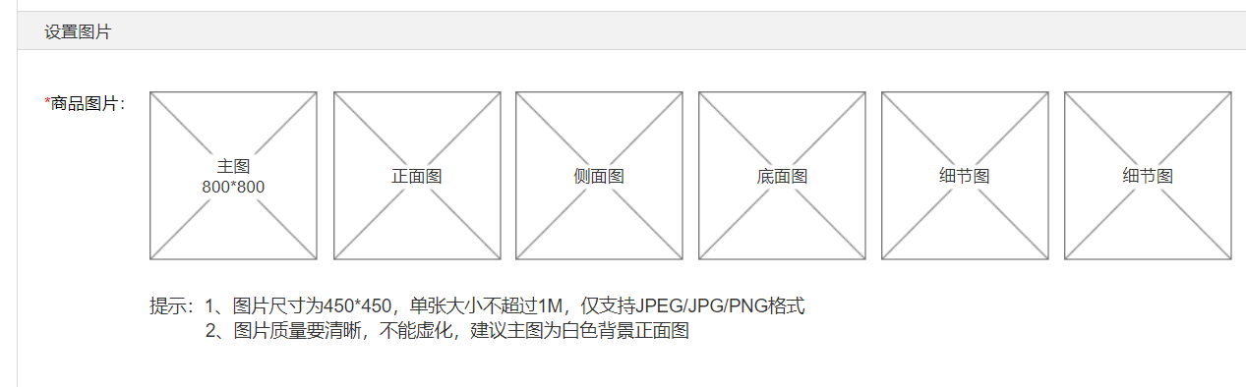

- 商品描述；富文本
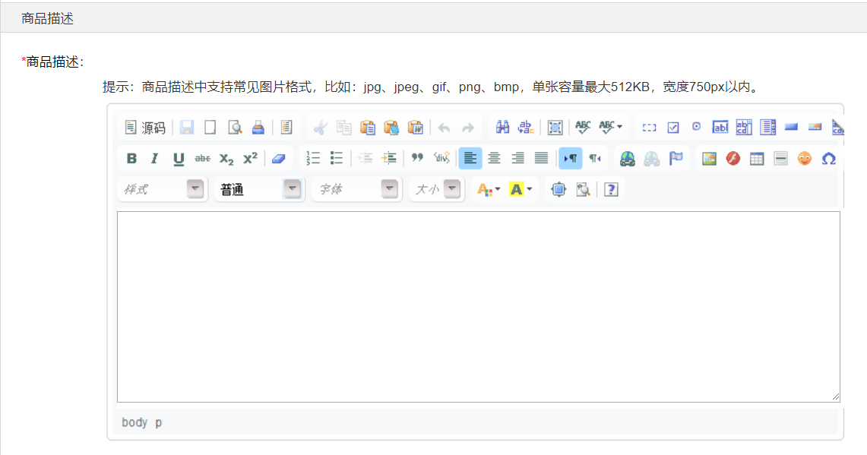

8.发货信息

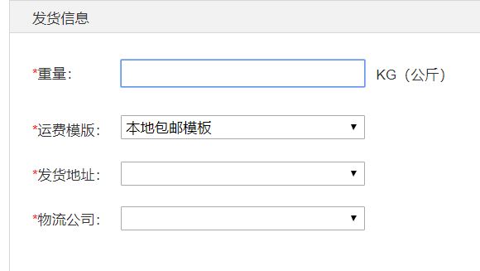

- 上架设置
